法人授权委托书

兹授权我单位 ，代理委托人参加安徽津腾建设工程有限公司燕津湖畔2幢商铺漏水维修、市千秋路原农机监理站大楼顶层彩钢瓦维修综合劳务工程现场摇号，代理人在上述事项内所签署的有关文件资料，委托人均予以承认。

本委托书自签发之日起生效。

法定代表人身份证：

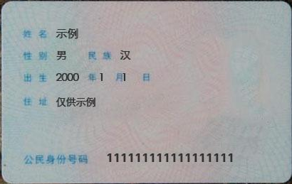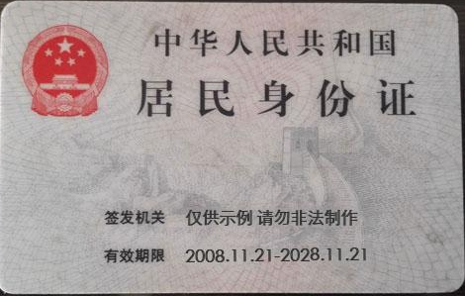

委托代理人身份证：



授权单位（盖章）：

法定代表人（签字或盖章）：

年 月 日